La obra de arte ha sido siempre fundamentalmente susceptible de reproducción. Lo que los hombres habían hecho, podía ser imitado por los hombres. Los alumnos han hecho copias como ejerci-cio artístico, los maestros las hacen para difundir las obras, y finalmente copian también terceros ansiosos de ganancias. Frente a todo ello, la reproducción técnica de la obra de arte es algo nuevo que se impone en la historia intermitentemente, a empellones muy distantes unos de otros, pero con intensidad creciente. Los griegos sólo conocían dos procedimientos de reproducción técnica: fundir y acuñar. Bronces, terracotas y monedas eran las únicas obras artísticas que pudieron reproducir en masa. Todas las restantes eran irrepetibles y no se prestaban a reproducción técnica alguna. La xilografía hizo que por primera vez se reprodujese técnicamente el dibujo, mucho tiempo antes de que por medio de la im-prenta se hiciese lo mismo con la escritura. Son conocidas las modificaciones enormes que en la litera-tura provocó la imprenta, esto es, la reproductibilidad técnica de la escritura. Pero a pesar de su impor-tancia, no representan más que un caso especial del fenómeno que aquí consideramos a escala de histo-ria universal. En el curso de la Edad Media se añaden a la xilografía el grabado en cobre y el aguafuer-te, así como la litografía a comienzos del siglo diecinueve.

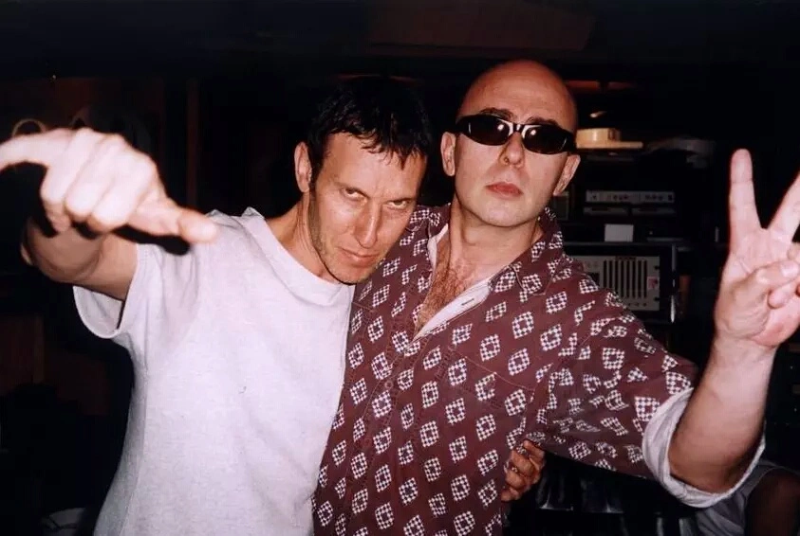

Con la litografía, la técnica de la reproducción alcanza un grado fundamentalmente nuevo. E1 procedimiento, mucho más preciso, que distingue la transposición del dibujo sobre una piedra de su incisión en taco de madera o de su grabado al aguafuerte en una plancha de cobre, dio por primera vez al arte gráfico no sólo la posibilidad de poner masivamente (como antes) sus productos en el mercado, sino además la de ponerlos en figuraciones cada día nuevas. La litografía capacitó al dibujo para acom-pañar, ilustrándola, la vida diaria. Comenzó entonces a ir al paso con la imprenta. Pero en estos co-mienzos fue aventajado por la fotografía pocos decenios después de que se inventara la impresión lito-gráfica. En el proceso de la reproducción plástica, la mano se descarga por primera vez de las incum-bencias artísticas más importantes que en adelante van a concernir únicamente al ojo que mira por el objetivo. El ojo es más rápido captando que la mano dibujando; por eso se ha apresurado tantísimo el proceso de la reproducción plástica que ya puede ir a paso con la palabra hablada.

A1 rodar en el estu-dio, el operador de cine fija las imágenes con la misma velocidad con la que el actor habla. En la lito-grafía se escondía virtualmente el periódico ilustrado y en la fotografía el cine sonoro. La reproducción técnica del sonido fue empresa acometida a finales del siglo pasado. Todos estos esfuerzos convergen-tes hicieron previsible una situación que Paul Valéry caracteriza con la frase siguiente: «Igual que el agua, el gas y la corriente eléctrica vienen a nuestras casas, para servirnos, desde lejos y por medio de una manipulación casi imperceptible, así estamos también provistos de imágenes y de series de sonidos que acuden a un pequeño toque, casi a un signo, y que del mismo modo nos abandonan»1. Hacia 1900 la reproducción técnica había alcanzado un standard en el que no sólo comenzaba a convertir en tema propio la totalidad de las obras de arte heredadas (sometiendo además su función a modificaciones hondísimas), sino que también conquistaba un puesto específico entre los procedimientos artísticos. Nada resulta más instructivo para el estudio de ese standard que referir dos manifestaciones distintas, la reproducción de la obra artística y el cine, al arte en su figura tradicional

